Phân tích yêu cầu

Nguyễn Kim Hùng 20200260

**Biểu đồ use case**

**Use case “API Tính lương cho hệ thống kế toán” (Nguyễn Kim Hùng)**

|  |  |  |  |
| --- | --- | --- | --- |
| **Mã Use case** | UC003 | **Tên Use case** | API Tính lương cho hệ thống kế toán |
| **Tác nhân** | Hệ thống kế toán | | |
| **Tiền điều kiện** | Có đủ quyền yêu cầu tính lương | | |
| **Luồng sự kiện chính**  **(Thành công)** | |  |  |  | | --- | --- | --- | | **STT** | **Thực hiện bởi** | **Hành động** | |  | Hệ thống kế toán | Gửi API đến hệ thống chấm công yêu cầu tính lương cho nhân sự hoặc danh sách nhân sự | |  | Hệ thống chấm công | Yêu cầu thông tin chấm công từ máy chấm công thông qua gọi API đến máy chấm công hoặc tải file excel thông tin chấm công thông qua USB | |  | Máy chấm công | Truy xuất thông tin chấm công, trả về response thông qua API hoặc export file excel ra USB cho nhân sự. | |  | Hệ thống chấm công | Xử lý thông tin chấm công (có thể là các điều kiện đặc biệt như thưởng doanh thu, thưởng sinh nhật). | |  | Hệ thống chấm công | Tính toán lương tự động | |  | Hệ thống chấm công | Trả về phiếu lương | |  | Hệ thống kế toán | Yêu cầu gửi phiếu lương cho nhân viên | |  | Hệ thống chấm  công | Gửi mail thông báo lương cho nhân viên | | | |
| **Luồng sự kiện thay thế** | |  |  |  | | --- | --- | --- | | **STT** | **Thực hiện bởi** | **Hành động** | |  |  |  | | | |
| **Hậu điều kiện** | Nhân viên nhận được phiếu lương cho riêng mình, nếu thắc mắc hoặc sai sót, có thể phản hồi lại bộ phận kế toán | | |

**Biểu đồ hoạt động**

**Biểu đồ hoạt động “API Tính lương cho hệ thống kế toán” (Nguyễn Kim Hùng)**

**Biểu đồ trình tự**

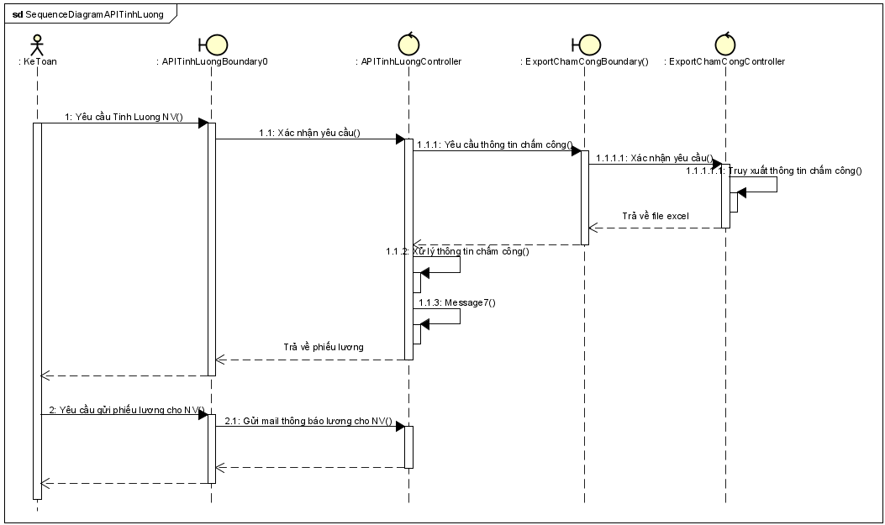

**Biểu đồ lớp**

**Biểu đồ giao tiếp**

**Biểu đồ chuyển đồi giao diện**

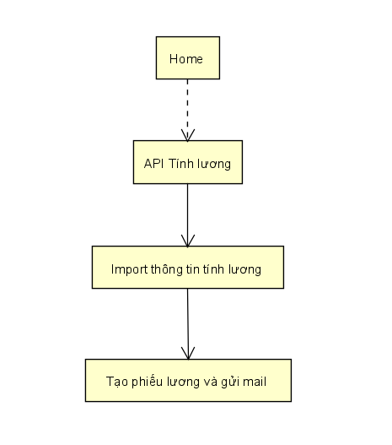

**Giao diện triển khai**

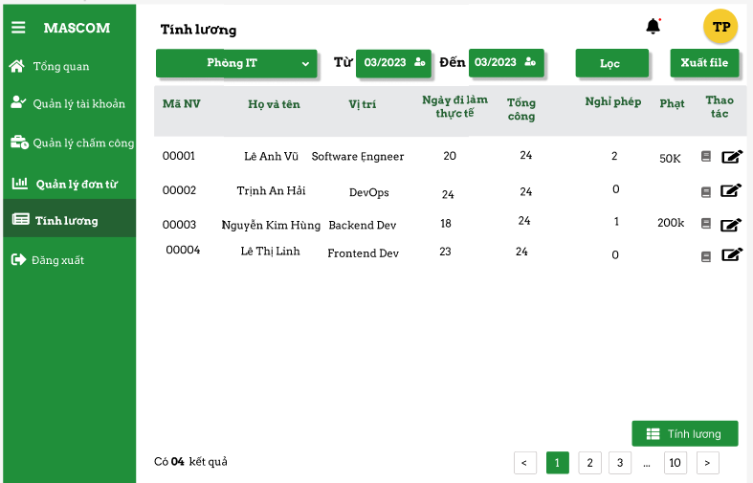

**Biểu đồ use case giao diện chuyển đổi**

**Use case “Import thông tin tính lương” (Nguyễn Kim Hùng)**

|  |  |  |  |
| --- | --- | --- | --- |
| **Mã Use case** | UC003 | **Tên Use case** | Import thông tin tính lương |
| **Tác nhân** | Kế toán | | |
| **Tiền điều kiện** |  | | |
| **Luồng sự kiện chính**  **(Thành công)** | |  |  |  | | --- | --- | --- | | **STT** | **Thực hiện bởi** | **Hành động** | | 1. | Kế toán | Chọn team muốn lấy thông tin tính lương | | 2. | Hệ thống chấm công | Yêu cầu thông tin chấm công từ máy chấm công thông qua gọi API đến máy chấm công hoặc tải file excel thông tin chấm công thông qua USB | | 3. | Máy chấm công | Truy xuất thông tin chấm công, trả về response thông qua API hoặc export file excel ra USB cho nhân sự. | | 4. | Kế toán | Chọn chức năng tính lương | | 5. | Hệ thống chấm công | Tính lương | | | |
| **Luồng sự kiện thay thế** | |  |  |  | | --- | --- | --- | | **STT** | **Thực hiện bởi** | **Hành động** | | 3.b. | Kế toán | Xem chi tiết thông tin tính lương | | 3.b.1. | Hệ thống chấm công | Hiển thị giao diện thông tin tính lương | | 3.c. | Kế toán | Chỉnh sửa thông tin tính lương | | 3.c.1. | Hệ thống chấm công | Hiển thị giao diện chỉnh sửa thông tin tính lương | | 3.c.2. | Hệ thống chấm công | Gửi yêu cầu sửa đổi dữ liệu chấm công tới Database của máy chấm công | | 3.c.3. | Máy chấm công | Tiến hành sửa đổi nếu chấp nhận | | | |
| **Hậu điều kiện** | Hệ thống chấm công nhận được báo cáo thông tin tính lương của từng  team | | |

**Use case “Xem thông tin tính lương” (Nguyễn Kim Hùng)**

|  |  |  |  |
| --- | --- | --- | --- |
| **Mã Use case** | UC003 | **Tên Use case** | Xem thông tin tính lương |
| **Tác nhân** | Kế toán | | |
| **Tiền điều kiện** | Đã thực hiện tính lương ở import thông tin tính lương | | |
| **Luồng sự kiện chính**  **(Thành công)** | |  |  |  | | --- | --- | --- | | **STT** | **Thực hiện bởi** | **Hành động** | | 1. | Kế toán | Lọc thông tin tính lương của team | | 2. | Hệ thống chấm công | Hiển thị giao diện thông tin tính lương kèm phiếu lương của từng nhân viên | | 3. | Kế toán | Chọn chức năng gửi mail thông báo lương tới các nhân sự của team | | 4. | Hệ thống chấm công | Thực hiển gửi mail thông báo lương tới toàn bộ nhân sự của team | | | |
| **Luồng sự kiện thay thế** | |  |  |  | | --- | --- | --- | | **STT** | **Thực hiện bởi** | **Hành động** | | 3.b. | Kế toán | Xem thông tin phiếu lương của nhân sự | | 3.b.1 | Hệ thống chấm công | Hiển thị phiếu lương của nhân sự | | 3.b.2. | Kế toán | Chọn chức năng gửi mail riêng cho nhân sự | | 3.b.3. | Hệ thống chấm công | Thực hiện gửi mail thông báo lương tới nhân sự | | | |
| **Hậu điều kiện** | Hệ thống chấm công nhận được báo cáo thông tin tính lương của từng  team | | |